Додаток
Затверджено
ухвалою міської ради
від ___________№____

ПРОГРАМА
створення інфраструктури для належного вигулу собак у м. Львові
на 2019-2027 роки

1. Паспорт Програми створення інфраструктури для належного вигулу собак у м. Львові на 2019-2027 роки

1. | Ініціатор розробки  Програми створення інфраструктури для належного вигулу собак у м. Львові  на 2019-2027 роки | Департамент житлового господарства та інфраструктури, ЛКП “Лев“, депутат Львівської міської ради І. Оршак, громадська ініціатива “Місто, дружнє до собак“ (Dog-Friendly City)
2. | Підстава для розробки Програми створення інфраструктури для належного вигулу собак у м. Львові  на 2019-2027 роки | Закони України “Про місцеве самоврядування в Україні“, “Про благоустрій населених пунктів“, ухвали міської ради від 17.03.2016 № 262 “Про затвердження Правил утримання і поводження з тваринами у м. Львові“, від 21.04.2011 № 376 “Про Правила благоустрою м. Львова“, від 11.07.2019 № 5330 “Про затвердження видів та переліку місць (локацій) для вигулу собак у м. Львові“
3. | Розробник Програми створення інфраструктури для належного вигулу собак у м. Львові  на 2019-2027 роки | Департамент житлового господарства та інфраструктури, ЛКП “Лев“, депутат Львівської міської ради І. Оршак, громадська ініціатива “Місто, дружнє до собак“ (Dog-Friendly City)
4. | Головний розпорядник бюджетних коштів | Департамент житлового господарства та інфраструктури
5. | Відповідальний виконавець Програми створення інфраструктури для належного вигулу собак у м. Львові  на 2019-2027 роки | Департамент житлового господарства та інфраструктури, ЛКП “Лев“
6. | Термін реалізації Програми створення інфраструктури для належного вигулу собак у м. Львові  на 2019-2027 роки | 2019-2027 роки
7. | Етапи виконання Програми створення інфраструктури для належного вигулу собак у м. Львові  на 2019-2027 роки | I-й етап – 2019 рік
7. |  | II-й етап – 2020-21 роки
7. |  | III-й етап – 2022-27 роки
8. | Перелік бюджетів, які беруть участь у виконанні Програми створення інфраструктури для належного вигулу собак у м. Львові  на 2019-2027 роки | Бюджет Львівської міської територіальної громади та кошти з інших джерел, не заборонених законодавством України
9. | Контроль за виконанням | Департамент житлового господарства та інфраструктури,  департамент містобудування,  постійно комісія екології та природокористування
10. | Загальний обсяг фінансування | Фінансування Програми створення інфраструктури для належного вигулу собак у м. Львові на 2019-2027 роки буде здійснюватися за рахунок коштів бюджету Львівської міської територіальної громади у межах щорічних запланованих асигнувань відповідно до механізму реалізації Програми створення інфраструктури для належного вигулу собак у м. Львові на 2019-2027 роки або інших джерел, не заборонених законодавством України

2. Загальні положення

2.1. Програма створення інфраструктури для належного вигулу собак у м. Львові на 2019-2027 (надалі – Програма) спрямована на облаштування належно оснащених відокремлених майданчиків для вигулу собак (різних типів), а також облаштування належно оснащених прогулянкових маршрутів у парках, скверах, інших зелених зонах міста, а також у кварталах зі щільною забудовою.
2.2. Програму розроблено за результатами перевірки місць для вигулу собак згідно з переліком місць (локацій) прогулянкових маршрутів, вигульних і тренувально-вигульних майданчиків для собак на території м. Львова, затверджених ухвалою міської ради від 11.07.2019 № 5330. Програма базується на кращих світових практиках, застосованих у міських середовищах для вирішення питання вигулу собак, а також враховує поточні реалії м. Львова і побажання мешканців усіх районів міста.
2.3. Програма грунтується на принципах гуманного ставлення до тварин, належного утримання собак в умовах міста, забезпечення фізіологічних потреб собак, їх соціальної адаптованості до умов міста та психологічної керованості, забезпечення задоволення потреб мешканців у коректному зонуванні міста для комфорту всіх категорій населення.
2.4. Програма діє протягом 2019 – 2027 років на території м. Львова.
2.5. Основні поняття та терміни, які вживаються у цій Програмі:
2.5.1. Вигульний майданчик для собак (ВМ) – огороджений та відповідно оснащений і ознакований майданчик для вигулу собак, на якому власник собаки має право на вільний вигул собаки (без повідка), активні ігри з собакою та/або її тренування (навчання команд) за умов дотримання вимог Правил утримання і поводження з тваринами у м. Львові, затверджених ухвалою міської ради від 21.04.2011 № 376 та інших нормативно-правових актів у цій сфері.
2.5.2. Власник собаки – юридична або фізична особа, яка здійснює догляд за твариною, яка належить їй на праві власності або на інших підставах, які не суперечать законодавству України.
2.5.3. Гуманне ставлення до тварин – дії, які відповідають вимогам захисту тварин від жорстокого поводження і передбачають доброзичливе ставлення до тварин, захист їх прав, сприяння їхньому добробуту, покращення якості їхнього життя тощо.
2.5.4. Домашні тварини – собаки, коти та інші тварини, які протягом тривалого історичного періоду традиційно утримуються і розводяться людиною, а також тварини видів чи порід, штучно виведених людиною для задоволення естетичних потреб і потреб у спілкуванні, які, як правило, не мають життєздатних диких популяцій, складаються з особин з аналогічними морфологічними ознаками та існують тривалий час у їх природному ареалі.
2.5.5. Жорстоке поводження з тваринами – знущання над тваринами, яке спричинило муки, завдало їм фізичного страждання, тілесних ушкодження, каліцтво або призвело до загибелі, нацьковування тварин одна на одну та на інших тварин, вчинене з хуліганських чи корисливих мотивів, залишення домашніх та сільськогосподарських тварин напризволяще, у тому числі порушення правил утримання тварин.
2.5.6. Майданчик для собак – огороджений, відповідно оснащений і ознакований вигульний або тренувально-вигульний майданчик для собак, на якому власник собаки має право на вільний вигул собаки (без повідка) та інші активні заняття за умов дотримання вимог Правил утримання і поводження з тваринами у м. Львові, затверджених ухвалою міської ради від 21.04.2011 № 376 та інших нормативно-правових актів у цій сфері.
2.5.7. Прогулянкові маршрути (ПМ) – будь-які вулиці міста, а також згідно ДБН не менше 30% маршрутів, які розташовані на територіях парків та скверів, які є відповідно ознакованими, облаштовані станціями для прибирання (контейнерами для збору відходів) і відповідними мотивувальними таблицями, де власник тварини має право прогулюватись (здійснювати транзит з точки А у точку Б) з собакою на повідку за умов дотримання вимог Правил утримання і поводження з тваринами у м. Львові, затверджених ухвалою міської ради від 21.04.2011 № 376 та інших нормативно-правових актів у цій сфері.
2.5.8. Самовигул – самостійні прогулянки власницьких домашніх тварин у громадських місцях без нагляду господаря.
2.5.9. Сенсорний сад для тварин – спеціалізований тактильний тренувально-вигульний майданчик для собак, облаштований з метою корекції психологічних та емоційних станів собак за допомогою фізичних та розумових вправ. Включає обладнання для тренувань, подолання фобій і заохочення взаємодіяти з навколишнім середовищем, а також ряд рослин, які позитивно впливають на органи чуття собак та є корисними для їх здоров’я.
2.5.10. Станція для прибирання – спеціальна конструкція, яка поєднує у собі диспенсер з біорозкладними пакетами (біопакетами), призначеними для прибирання екскрементів собак під час прогулянок, контейнер для збору біовідходів (екскрементів) та мотивувальну таблицю.
2.5.11. Тренувально-вигульний майданчик для собак (ТВМ) – огороджений та відповідно оснащений і ознакований майданчик для вигулу та тренування собак, на якому власник собаки має право на вільний вигул собаки (без повідка), активні ігри з собакою та/або її тренування (навчання командам, спортивні тренування з використанням спеціального обладнання “Аджиліті“) за умов дотримання вимог Правил утримання і поводження з тваринами у м. Львові, затверджених ухвалою міської ради від 21.04.2011 № 376 та інших нормативно-правових актів у цій сфері.
2.5.12. Утримання тварин у домашніх умовах – обмеження природної волі домашніх тварин, яке виключає їх вільне переміщення за межами квартири, подвір'я окремого будинку.

3. Визначення проблеми, на розв’язання якої спрямована Програма

3.1. Згідно з результатами дослідження, проведеного соціологічною агенцією ФАМА у 2017 році, у м. Львові налічується 41000 домашніх собак. Натомість, згідно з результатами інспектування попередньо визначених місць для вигулу собак, 35% локацій не існують, а 84% з існуючих є непридатними для безпечного вигулу собак.
3.2. У м. Львові станом на 2019 рік облаштовано понад 500 дитячих і спортивних майданчиків. Натомість, повноцінних майданчиків для вигулу собак у нашому місті – лише 2.
3.3. Очевидна критична нестача законних та належним чином облаштованих місць для вигулу собак в інфраструктурі міста, яка призводить до:
3.3.1. Зростання рівня конфліктності у суспільстві через вигул собак.
3.3.2. Відсутності культури вигулу собак (самовигул власницьких собак, неприбирання за собаками).
3.3.3. Неможливості забезпечити належне утримання собак, їх фізіологічні потреби.
3.3.4. Неможливості забезпечити всім мешканцям міста комфортного та безпечного перебування на прибудинкових територіях, у зелених зонах міста тощо.
3.3.5. Неможливості дотримуватись ряду нормативних документів, які дотичні до питання вигулу собак, зокрема Європейської конвенції захисту домашніх тварин, Законів України “Про захист тварин від жорстокого поводження“, “Про місцеве самоврядування в Україні“, “Про благоустрій населених пунктів“, “Про забезпечення санітарного та епідемічного благополуччя населення“, а також ухвали міської ради від 17.03.2016 № 262 “Про затвердження Правил утримання і поводження з тваринами у м. Львові“.
3.4. Створення прогулянкових маршрутів та майданчиків для собак суттєво покращить якість життя населення, як власників собак, так і тих мешканців, які собак не мають. Таке нововведення зробить місто ще більш привабливим для життя, містом з європейськими стандартами, відповідальним та гуманним ставленням до домашніх тварин.

4. Мета та завдання Програми

4.1. Метою Програми є створення належної інфраструктури для вигулу собак у місті – облаштування нових спеціалізованих майданчиків для собак (різних типів та конфігурацій), облаштування прогулянкових маршрутів відповідно до ухвали міської ради від 11.07.2019 № 5330 “Про затвердження видів та переліку місць (локацій) для вигулу собак у м. Львові“.
4.2. Основні завдання Програми:
4.2.1. Забезпечити власникам собак можливість дотримуватись нормативних документів, які стосуються вигулу собак, а саме Європейської конвенції захисту домашніх тварин, Законів України “Про захист тварин від жорстокого поводження“, “Про місцеве самоврядування в Україні“, “Про благоустрій населених пунктів“, “Про забезпечення санітарного та епідемічного благополуччя населення“, а також ухвали міської ради від 17.03.2016 № 262 “Про затвердження Правил утримання і поводження з тваринами у м. Львові“.
4.2.2. Забезпечити грамотне зонування громадських місць міста для комфортного та безпечного дозвілля всіх його мешканців.
4.2.3. Популяризувати культурний вигул собак та підвищити рівень соціальної відповідальності власників собак.

5. Заходи реалізації Програми, обсяги та джерела фінансування

5.1. Програма реалізовуватиметься протягом 2019–2027 років.
5.2. Фінансування Програми здійснюватиметься у межах кошторисних призначень фінансового забезпечення у межах асигнувань, передбачених бюджетом Львівської міської територіальної громади, способом спрямування коштів відповідним виконавцям та з інших джерел, не заборонених законодавством України.
5.3. У ході реалізації Програми можливі коригування, пов’язані з фактичним надходженням коштів, уточненням обсягів робіт та із врахуванням реальних можливостей бюджету.
5.4. Фінансування Програми буде здійснюватися за рахунок коштів бюджету Львівської міської територіальної громади у межах щорічних запланованих асигнувань відповідно до механізму реалізації Програми. Фінансування Програми також може здійснюватися з інших джерел, не заборонених законодавством України. Відповідно до об’ємів річного фінансування визначатиметься пріоритетність та черговість облаштування об’єктів.

Пункт 5.5 вилучено згідно з ухвалою міської ради від 14.12.2023 № 4145

5.6. Виконання робіт з облаштування прогулянкових маршрутів, майданчиків для вигулу собак та тренувально-вигульних майданчиків у м. Львові буде здійснюватися за адресами та відповідно до площ, затверджених ухвалою міської ради від 11.07.2019 № 5330 “Про затвердження видів та переліку місць (локацій) для вигулу собак у м. Львові“ відповідно до графіку черговості облаштування, затвердженому балансоутримувачем об’єктів.
5.7. За наявності пропозицій від спонсорів/меценатів щодо благоустрою/співфінансування облаштування певних локацій, допускається позачергове облаштування таких об’єктів.
5.8. За відсутності фінансування Програми, її виконавець за погодженням з головним розпорядником коштів вносить пропозиції щодо зміни термінів її виконання.
5.9. Для заохочення мешканців прибирати за своїми собаками, впродовж 2019-2020 років, під час реєстрації домашніх собак у єдиній міській базі господарських тварин м. Львова, відповідно до ухвали міської ради від 17.03.2016 № 262 “Про затвердження Правил утримання і поводження з тваринами у м. Львові“, у ЛКП “Лев“ та ветеринарних клініках партнерах, власникам тварин буде видаватися місячний запас біорозкладних пакетів (65 пакетів).
5.10. Для поточного ремонту та утримання об’єктів благоустрою для належного вигулу собак, буде здійснено фінансування впродовж 2019-2027 років відповідно до поданих ЛКП “Лев“ розрахунків.
5.11. Види об’єктів благоустрою міста для вигулу собак та вимоги до їх облаштування:
5.10.1. Прогулянкові маршрути (за адресами та відповідно до площ, затверджених ухвалою міської ради від 11.07.2019 № 5330 “Про затвердження видів та переліку місць (локацій) для вигулу собак у м. Львові“). Рекомендоване мінімальне оснащення:
5.10.1.1. Станції для прибирання за собаками та/або звичайні урни.
5.10.1.2. Мотивувальні таблиці “Будь ласка, дотримуйтесь правила повідка“.
5.10.1.3. Мотивувальні таблиці “Будь ласка, прибирайте за своїми улюбленцями“.
5.10.1.4. Інформаційні таблиці з правилами вигулу собак на території міста та адресами найближчих майданчиків для вигулу собак.
5.10.1.5. Системи захисту дерев (решітки, огорожі).
5.10.2. Вигульні майданчики для собак (за адресами та відповідно до площ, затверджених ухвалою міської ради від 11.07.2019 № 5330 “Про затвердження видів та переліку місць (локацій) для вигулу собак у м. Львові“) з наступними рекомендованими параметрами: площа від 900 до 3000 кв. м довільної, але правильної форми. Перевага надається рівному ландшафту, допускається наявність некрутих схилів. Рекомендоване мінімальне оснащення:
5.10.2.1. Ознакування ділянки.
5.10.2.2. Огорожа з тамбурною системою входу.
5.10.2.3. Станції для прибирання за собаками.
5.10.2.4. Лавки.
5.10.2.5. Джерело освітлення.
5.10.2.6. Комплект інформаційних таблиць (правила поводження на майданчику, мотивувальні таблиці щодо дотримання чистоти тощо).
5.10.2.7. Системи захисту дерев (решітки, огорожі).
5.10.2.8. Дог-паркінги.
5.10.2.9. Напувалки для собак.
5.10.3. Тренувально-вигульні майданчики для собак (за адресами та відповідно до площ, затверджених ухвалою міської ради від 11.07.2019 № 5330 “Про затвердження видів та переліку місць (локацій) для вигулу собак у м. Львові“) з наступними рекомендованими параметрами: рекомендована площа від 3000 кв. м (мінімальна – від 2000 кв. м) довільної, але правильної форми з розподілом на 2 зони – для собак великих порід та собак малих порід/цуценят. Рекомендоване мінімальне оснащення:
5.10.3.1. Ознакування ділянки.
5.10.3.2. Огорожа з тамбурною системою входу.
5.10.3.3. Станції для прибирання за собаками.
5.10.3.4. Лавки.
5.10.3.5. Джерело освітлення.
5.10.3.6. Комплект інформаційних таблиць (правила поводження на майданчику, мотивувальні таблиці щодо дотримання чистоти тощо).
5.10.3.7. Тренувальні снаряди “Аджиліті“.
5.10.3.8. Питні фонтани для людей і тварин (опційно)/напувалки для собак.
5.10.3.9. Системи захисту дерев (решітки, огорожі).
5.10.3.10. Дог-паркінги.
5.11. Можливе внесення змін та доповнень у рекомендовані переліки мінімального оснащення для різних типів локацій відповідно до особливостей кожної локації та технічних і фінансових можливостей її облаштування.
5.12. Можлива зміна статусу майданчиків (ВМ на ТВМ і навпаки) безвідносно до їх площі, залежно від технічних і фінансових можливостей їх облаштування.
5.13. Усі локації, призначені для вигулу тварин, повинні бути оформлені згідно з Міським стандартом оформлення прогулянкових маршрутів та майданчиків для собак (вигульних і тренувально-вигульних) у м. Львові, наведеним у додатку 1 до цієї Програми, містити таблички із зазначенням підрозділу Львівської міської ради, відповідального за їх поточне утримання.
5.14. Дозволяється встановлення додаткових табличок із зазначенням спонсорів, меценатів, за сприянням яких відбувається благоустрій певної локації (Міський стандарт оформлення прогулянкових маршрутів та майданчиків для собак (вигульних і тренувально-вигульних) у м. Львові, наведений у додатку 1 до цієї Програми).
5.15. Технічні вимоги до проекту облаштування прогулянкових маршрутів та майданчиків для собак (вигульних і тренувально-вигульних) у м. Львові, наведені у додатку 2 до цієї Програми.

6. Координація та виконання Програми

6.1. Координація виконання Програми здійснюється департаментом житлового господарства та інфраструктури, департаментом містобудування, постійною комісією екології та природокористування.
6.2. Виконавець Програми несе відповідальність за її якісне і своєчасне виконання, раціональне використання фінансових коштів і ресурсів, які виділяються на реалізацію Програми.
6.3. Для реалізації Програми на базі ЛКП “Лев“ утворюється структурний підрозділ, на який будуть покладені обов’язки щодо виконання Програми.

7. Очікувані результати від реалізації Програми

7.1. Зменшення кількості побутових конфліктів, пов’язаних з вигулом собак (у тому числі у невідповідних місцях) та іншими порушеннями вимог Правил утримання і поводження з тваринами у м. Львові, затвердженими ухвалою міської ради від 17.03.2016 № 262, з боку власників собак.
7.2. Забезпечення можливості для власників собак дотримуватись нормативних документів, які стосуються вигулу собак, а саме Європейської конвенції захисту домашніх тварин, Законів України “Про захист тварин від жорстокого поводження“, “Про місцеве самоврядування в Україні“, “Про благоустрій населених пунктів“, “Про забезпечення санітарного та епідемічного благополуччя населення“, а також ухвали міської ради від 17.03.2016 № 262 “Про затвердження Правил утримання і поводження з тваринами у м. Львові“.
7.3. Підвищення рівня керованості та адаптованості в умовах міста собак всіх порід. У перспективі – психологічно стійка та керована популяція домашніх собак у нашому місті.
7.4. Популяризація кінології, видів спорту з собаками, активного дозвілля на свіжому повітрі.
7.5. Створення локацій для проведення освітніх, інформаційних та розважальних заходів за участі собак та для їх власників (семінари, кінологічне навчання, виставки, змагання, конкурси тощо).
7.6. Формування гуманного ставлення до тварин у суспільстві.
7.7. Забезпечення належних умов для вигулу собак, що задовольнятимуть їх фізичні потреби: покращення фізіологічного і психологічного стану собак, які утримуються в домашніх умовах.
7.8. Підвищення безпеки для відвідувачів місць загального відпочинку.
7.9. Захист тварин від зовнішніх загроз (транспорт, небезпечні об’єкти тощо).
7.10. Зменшення кількості аварійних ситуацій на дорогах, спричинених собаками на самовигулі або тими, яких вигулюють без повідка у громадських місцях.
7.11. Покращення санітарно-епідеміологічного та екологічного стану у м. Львові.
7.12. Підвищення рівня культури та громадської активності власників собак.

Секретар ради А. Забарило

Віза:

В. о. директора департаменту житлового
господарства та інфраструктури О. Одинець

Додаток 1
до Програми створення інфраструктури для належного вигулу собак у м. Львові на 2019-2027 роки

Міський стандарт оформлення прогулянкових маршрутів та майданчиків для собак (вигульних і тренувально-вигульних) у м. Львові

1. Стандарт оформлення прогулянкових маршрутів:
1.1. Станція для прибирання за собаками/контейнери для збору відходів, забрендована згідно із встановленого зразка (у кожній секції в разі розділеного на секції майданчика).
* Візуалізація варіантів зображена на малюнку 1:
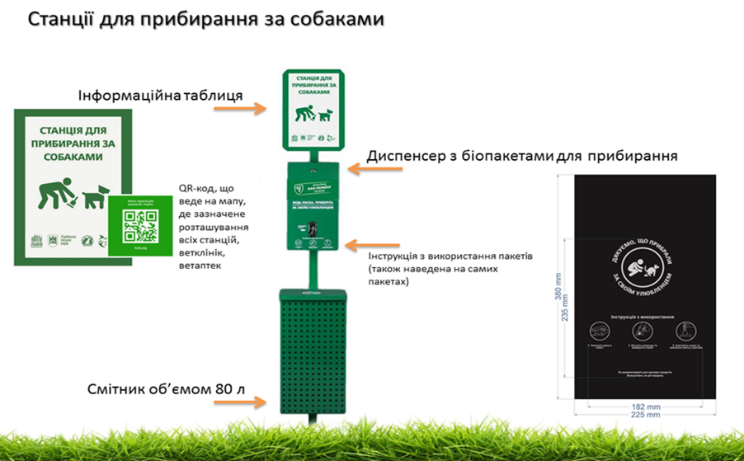

без диспенсера



Малюнок 1

1.2. Мотивувальні таблиці встановленого зразка (у кожній секції у разі розділеного на секції майданчика).
* Візуалізація варіантів (“Будь ласка, дотримуйтесь правила повідка на цій ділянці“, “Будь ласка, прибирайте за своїми улюбленцями“) зображена на малюнку 2:
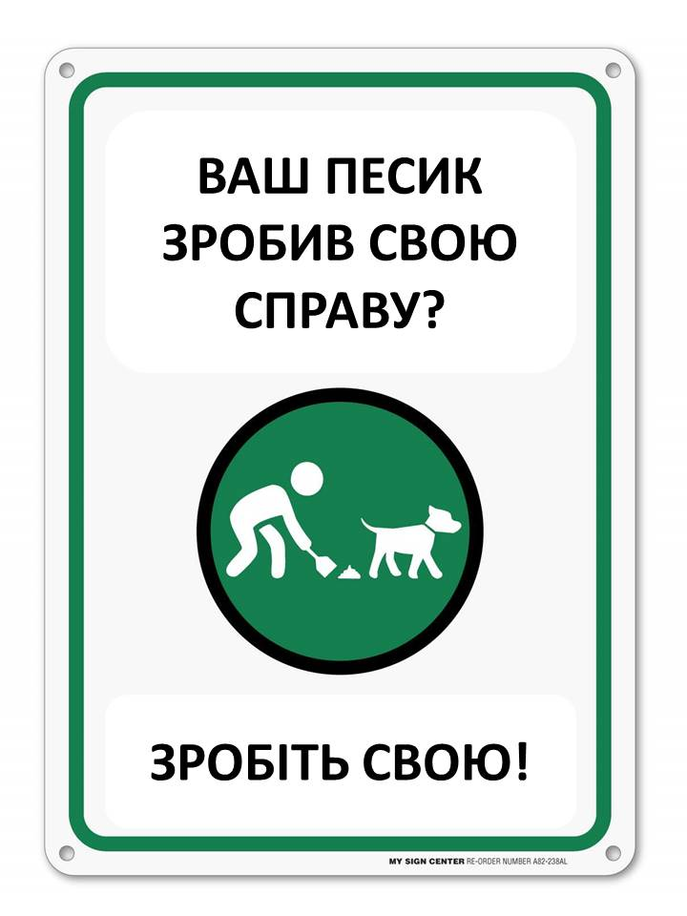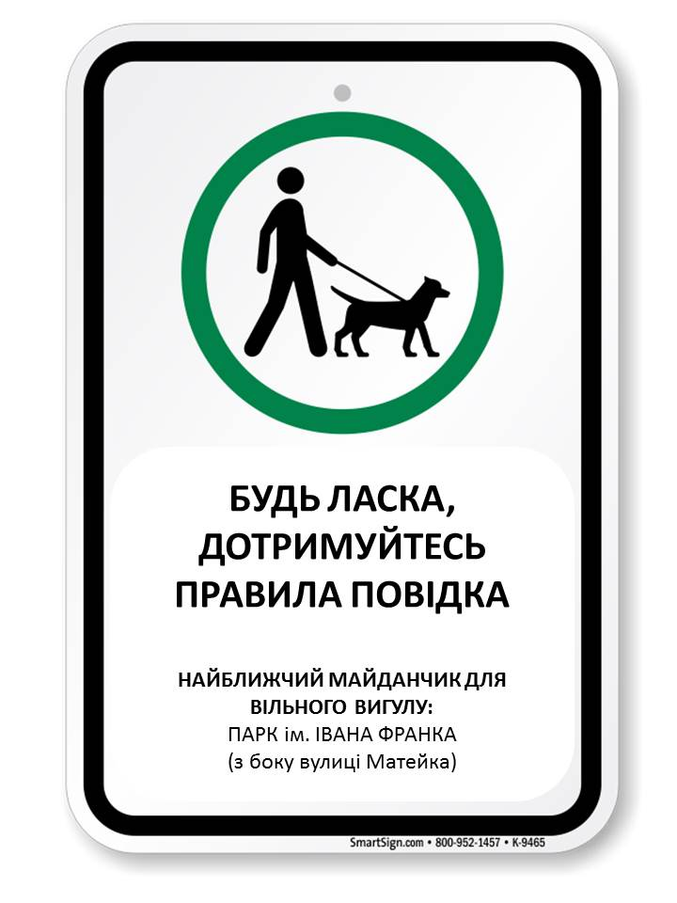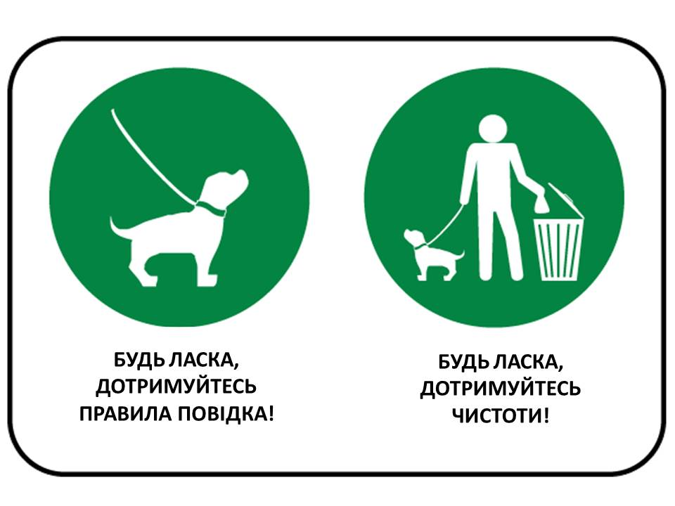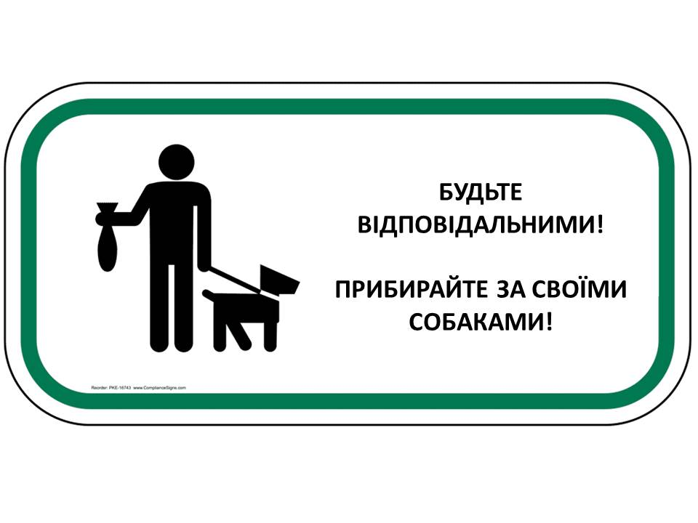
Малюнок 2

1.3. Інформаційні таблиці встановленого зразка (у кожній секції у разі розділеного на секції майданчика).
*Візуалізація варіантів (правила вигулу собак на території міста (додаткове інформування про ПМ, ВМ і ТВМ), адреси та/або мапа з найближчими ВМ і ТВМ) зображена на малюнку 2.
2. Стандарт оформлення вигульних і тренувально-вигульних майданчиків:
2.1. Вивіска з логотипом встановленого взірця (на кожному вході у разі розділеного на секції майданчика), яка містить логотип Львівської міської ради, ЛКП “Лев“ та ГІ “Місто, дружнє до собак“ (малюнок 3).
2.2. Таблички з назвами секції (для собак великих порід, для собак малих порід/цуценят) у разі розділеного на секції майданчика.
2.3. Дошка оголошень (у кожній секції в разі розділеного на секції майданчика).

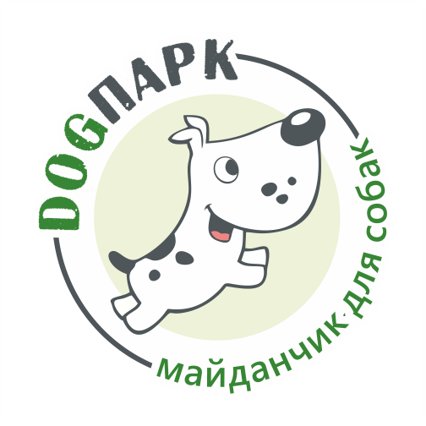

Малюнок 3

2.4. Станція для прибирання за собаками, забрендована згідно з встановленим зразком (у кожній секції у разі розділеного на секції майданчика).
2.5. Таблиця з правилами перебування на майданчику для вигулу собак/тренувально-вигульному майданчику встановленого зразка (у кожній секції у разі розділеного на секції майданчика), наведена у додатку 1 до Міського стандарту оформлення прогулянкових маршрутів та майданчиків для собак (вигульних і тренувально-вигульних) у м. Львові.
2.6. Таблиця з правилами користування перешкодами для тренувань (за їх наявності) встановленого зразка (у кожній секції у разі розділеного на секції майданчика), наведена у додатку 2 до Міського стандарту оформлення прогулянкових маршрутів та майданчиків для собак (вигульних і тренувально-вигульних) у м. Львові.
2.7. Таблиця-схема тренувань з використанням обладнання “Аджиліті“. Для кожної локації спільно з кінологами розроблятиметься свій варіант траси перешкод, відповідно до кількості тренувальних елементів та особливостей ландшафту і внутрішнього облаштування кожного конкретного ТВМ (малюнок 4).

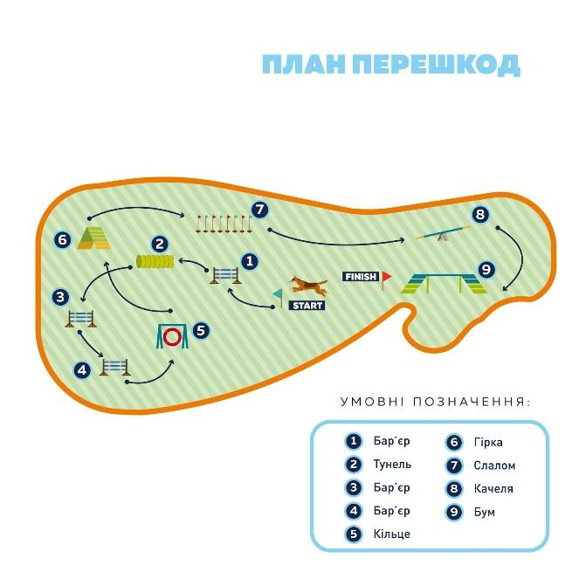
Малюнок 4

2.8. Табличка з інформацією про організацію-балансоутримувача, яка є відповідальною за поточне утримання об’єкта.
2.9. Інші інформаційні та мотивувальні таблиці встановленого зразка (схема ТВМ у разі великих об’єктів та входів з різних сторін, попереджувальні таблиці тощо).
3. Оформлення табличок про благоустрій локації за сприянням спонсорів/меценатів не регламентується. Рекомендований розмір такої таблички не повинен перевищувати 50*50 см. Табличка повинна містити текст: “Цей майданчик для собак був облаштований за сприянням [назва компанії/ім’я спонсора]“ та логотип (за наявності). Дозволяється розміщення таких табличок біля кожного входу на майданчик для собак.

В. о. директора департаменту житлового
господарства та інфраструктури О. Одинець

Додаток 1
до Міського стандарту оформлення прогулянкових маршрутів та майданчиків для собак (вигульних і тренувально-вигульних) у м. Львові

Правила перебування на майданчику для вигулу собак/тренувально-вигульному майданчику

1. Для комфортного та безпечного перебування на майданчику просимо вас дотримуватись таких правил:
1.1. Забороняється заводити на огороджену територію будь-яких інших тварин, окрім собак. Сторонні особи (глядачі) не повинні заходити на майданчик.
1.2. Дітям до 14 років забороняється вигулювати собак без супроводу дорослих. Діти господарів повинні бути під наглядом.
1.3. Собаку слід спускати з повідка лише на території майданчика. Перед виходом з нього собаку слід взяти на повідок.
1.4. Власники собак повинні перебувати з собаками на майданчику. Заборонено залишати своїх собак без нагляду на території майданчика. Не слід втрачати їх з поля зору під час перебування на майданчику. Власники повинні мати можливість ефективно застосувати голосові команди.
1.5. Одному власнику не дозволяється перебувати на майданчику більше, ніж з трьома своїми собаками одночасно.
1.6. Власники собак повинні належним чином прибирати за собаками та викидати біовідходи у призначені для цього смітники на майданчику.
1.7. Не дозволяється перебування агресивних собак на майданчику. Власники собак повинні негайно взяти їх на повідки та вивести з майданчика при перших проявах агресії. Погуляйте з собакою на повідку за межами майданчика, це зменшить стрес та напругу.
1.8. Не дозволяється приносити із собою напої у скляній тарі та їжу. Куріння і споживання алкогольних напоїв суворо заборонене на території майданчика.
1.9. Іграшки та ласощі для собак слід використовувати обережно, щоб не провокувати собак до агресії. Не пригощайте ласощами чужих собак.
1.10. Всі собаки повинні бути вакцинованими відповідно до віку. Не дозволяється вигулювати на майданчику цуценят, які не досягли 4-місячного віку. Не дозволяється вигулювати на майданчику собак з інфекційними хворобами чи паразитами, а також самиць у період еструсу. Власник повинен мати при собі ветеринарний паспорт собаки.
1.11. У випадку укусів, звертайтесь у поліцію.
1.12. Власники собак несуть відповідальність за будь-які травми чи пошкодження, спричинені їх собаками, а також несуть повну відповідальність за дії своїх собак щодо інших людей та тварин.
1.13. Власники собак повинні загортати ями, викопані їх собаками.
1.14. Гуляючи на майданчику, приділяйте час спілкуванню зі своїм улюбленцем, іграм та тренуванню. Це сприятиме більшій керованості вашого собаки і принесе задоволення вам обом.

В. о. директора департаменту житлового
господарства та інфраструктури О. Одинець

Додаток 2
до Міського стандарту оформлення прогулянкових маршрутів та майданчиків для собак (вигульних і тренувально-вигульних) у м. Львові

Правила користування перешкодами для тренувань

1. Заняття з вашим песиком сприяють підтриманню його фізичної форми, хорошого настрою і задовольняють його потреби у спілкуванні з вами. Такі тренування покращать керованість собаки і ваше взаєморозуміння. Дотримуйтесь цих простих правил, щоб активні вправи були безпечними і принесли вам обом лише користь і задоволення:
2. До занять на перешкодах допускаються собаки старші 1 року. У цуценят кістки ще ростуть, вони крихкі, тому під час заняття цуценя може отримати травму.
3. Заняття на перешкодах повинні бути регулярними. Навантаження (час заняття та кількість пройдених перешкод) потрібно збільшувати поступово.
4. На заняття на смузі перешкод потрібно приходити з вигуляним собакою. Вільний вигул дозволений на території майданчика поза смугою перешкод.
5. Заняття повинні приносити собаці і Вам радість та задоволення. Не можна примушувати собаку, тягнути його силоміць на перешкоди. Ваше завдання зробити так, щоб собака не відчував стресу при роботі на перешкодах.
6. На перших заняттях з собакою не варто намагатись вивчити відразу усі перешкоди. Починайте з простих (бар’єри) і поступово вивчайте складні перешкоди (бум, балансир).
7. Працюйте з собакою у широкому нашийнику або шлейці. Використовуйте зручний короткий повідок. Забороняється одягати на собаку строгий ошийник (парфос), удавку, ошийник з шипами, користуватись повідком-рулеткою або довгим повідком (5 м і більше). Це може спричинити травми для Вас та/або собаки.
8. Намагайтесь знайти золоту середину витривалості вашого собаки. Займайтесь поки ваш собака показує зацікавленість у роботі. Не займайтесь до втоми і виснаження. Втома несе з собою негативні емоції і це викличе у майбутньому негативне ставлення до перешкод.
9. У спеку не забувайте часто поїти собаку, щоб уникнути теплового удару і зневоднення організму.
10. Використовуючи на занятті ласощі, слідкуйте, щоб вони не падали і не розсипались. Не пригощайте чужих собак.
11. Частіше робіть перерви і бавтесь з собакою. Ігри підвищують мотивацію собаки. Не провокуйте агресію собак їжею або іграшками.
12. Під час заняття на перешкодах, собаки і власники, що не беруть участь в процесі навчання, повинні перебувати за межами розміщення смуги перешкод. Поважайте працю інших людей і не заважайте їм займатись з собаками.
13. При роботі собаки на перешкоді забороняється відправляти туди іншого собаку. На перешкоді одночасно може працювати лише один собака.
14. Перед заняттям і після перерви чи відпочинку як власнику, так і собаці слід зробити розминку м’язів, щоб уникнути травм.
15. Займатись потрібно в одязі та взутті спортивного типу, що дозволяє легко та активно рухатись.
16. Бережно ставтесь до обладнання майданчика і використовуйте його за призначенням. Людям заборонено сідати та/або залазити на перешкодити.
17. Не дозволяйте собаці рити землю і копати ями на території розміщення смуги перешкод, оскільки це може спричинити травми для людей та/або собак.
18. Щоб уникнути травм не займайтесь з собакою на перешкодах в дощ, сніг та/або одразу після дощу чи снігу.
19. Заборонено займатись з собакою на перешкодах під дією алкоголю чи наркотичних речовин.
20. Заборонено займатись на перешкодах з хворим собакою.
21. Заборонено бити собаку чи грубо з ним поводитись.

В. о. директора департаменту
житлового господарства
та інфраструктури О. Одинець

Додаток 2
до Програми створення інфраструктури для належного вигулу собак у м. Львові на 2019-2027 роки

Технічні вимоги до проекту облаштування прогулянкових маршрутів та майданчиків для собак (вигульних і тренувально-вигульних) у м. Львові

1. Технічні вимоги щодо облаштування прогулянкових маршрутів:
1.1. Прогулянкові маршрути оснащуються таким обладнанням:
1.1.1. Станція для прибирання за собаками/контейнери для збору відходів, забрендовані згідно з встановленим зразком (у кожній секції у разі розділеного на секції майданчика).
1.1.2. Мотивувальні таблиці встановленого зразка (у кожній секції у разі розділеного на секції майданчика).
1.1.3. Інформаційні таблиці встановленого зразка (у кожній секції у разі розділеного на секції майданчика).
1.2. Зазначені елементи встановлюються з такими відстанями один від одного:
1.2.1. Станція для прибирання за собаками/контейнери для збору відходів – на відстані 100 м один від одного.
1.2.2. Мотивувальні таблиці встановленого зразка – на відстані не менше 100 м одна від одної.
1.2.3. Інформаційні таблиці встановленого зразка – на відстані не менше 500 м одна від одної.
1.3. Зазначені елементи встановлюються вздовж ПМ, а також на перехрестях доріжок/хідників.
2. Технічні вимоги щодо облаштування вигульних і тренувально-вигульних майданчиків для собак:
2.1. Периметр майданчика повинен бути обнесений парканом типу “секційна панельна огорожа“ висотою не менше 1,70 м. Рекомендоване січення дроту такого паркану: горизонтальний дріт – від 4 до 6 мм, вертикальний – від 3 до 5 мм. Паркан повинен бути змонтованим таким чином, щоб унеможливити проникнення собак під ним за межі майданчика.
2.2. У разі поділу майданчика на секції перегородка між секціями виконується аналогічним чином.
2.3. Вхід на майданчик (у кожну секцію майданчика) повинен бути спроектований за системою “тамбурного входу“ площею не менше 8 кв. м, із двома хвіртками з надійною системою закривання для запобігання несанкціонованому виходу собак за межі майданчика та забезпечення безпечного входу на майданчик для людей з обмеженими можливостями/ технічного персоналу.
2.4. Біля кожного входу на майданчик слід передбачити замощення вхідної групи.
2.5. На території майданчика слід також передбачити мощення окремих ділянок та/або доріжок відповідно до технічної можливості для кожної конкретної локації.
2.6. Обов’язковою є наявність джерел освітлення майданчика для забезпечення його функціонування у темну пору доби.
2.7. Покриття на майданчиках для вигулу собак може бути піщано-земляним, гравійно-піщаним, трав’яним, а також комбінованим. Не забороняється використовувати штучне покриття (наприклад, штучну траву), якщо воно є безпечним для тварин.
2.8. Ландшафт майданчиків для вигулу собак може бути суцільно-рівним або з некрутими схилами.
2.9. На майданчику слід передбачити встановлення лавок для власників собак (кількість лавок визначається відповідно до площі майданчика).
2.10. Рекомендовано передбачити накриття для захисту від погодних умов.
2.11. Слід передбачити технічні засоби для напування собак (питні фонтани з верхнім та нижнім рівнем – для людей та собак, відповідно, – напувалки).
2.12. Рекомендовано встановити дог-паркінги – спеціальні стовпці, які дозволяють зафіксувати собаку на повідку у разі потреби (неналежна поведінка собаки, технічне обслуговування майданчика тощо).
2.13. У кожному тамбурі майданчика слід встановити станції для прибирання за собаками і урну для сміття. Станції для прибирання за собаками повинні бути забрендовані згідно із Міським стандартом оформлення прогулянкових маршрутів та майданчиків для собак (вигульних і тренувально-вигульних) у м. Львові, наведеним у Додатку 2 до Програми створення інфраструктури для належного вигулу собак у м. Львові на 2019-2027 роки. Встановлення таких станцій та/або контейнерів для збору відходів на території майданчика є небажаним для уникнення контакту собак з відходами/сміттям та зручності технічного персоналу під час прибирання.
2.14. Рекомендовано вжити заходів для захисту дерев (цінних дерев та інших насаджень) від сечі собак та пошкоджень кори, застосувавши один або обидва запропоновані методи:
2.14.1. Облаштувати довкола стовбура лавку кільцевої форми;
2.14.2. Встановивши системи захисту дерев (спеціальні огороджувальні решітки довільної форми, безпечні для людей і собак).
2.15. Кожна секція майданчика повинна містити комплект інформаційних та мотивувальних таблиць, оформлених згідно з Міським стандартом оформлення прогулянкових маршрутів та майданчиків для собак (вигульних і тренувально-вигульних) у м. Львові, наведеним у додатку 1 до Програми створення інфраструктури для належного вигулу собак у м. Львові на 2019-2027 роки.
2.16. У разі встановлення на майданчику тренувальних снарядів “Аджиліті“, їх встановлення дозволяється на рівній поверхні за схемою, затвердженою кінологами.
2.17. Пріоритетне покриття поверхні для зони тренувань – суцільно-трав’яне з огляду на безпеку собак під час тренувань.
2.18. Рекомендоване встановлення стандартного мінімального комплекту тренувальних снарядів “Аджиліті“, який може бути розширений додатковими елементами у разі достатньої площі тренувально-вигульного майданчика та наявності технічної можливості для такого розширення.
2.19. Тренувальні снаряди “Аджиліті“ повинні відповідати стандарту Міжнародної кінологічної федерації в аспектах їх якості та безпечності, а також повинні відповідати цільовому призначенню (стаціонарне використання під відкритим небом). Їх конструкція повинна передбачати можливість використання як з тренером-кінологом, так і самостійних занять власників собак. Тренувальні снаряди “Аджиліті“, які підлягають встановленню на ТВМ, повинні бути схваленими сертифікованими тренерами з “Аджиліті“.
2.20. У секціях для собак малих порід/цуценят рекомендовано встановлювати пропорційно зменшену копію тренувальних снарядів “Аджиліті“ або відповідні аналоги.
2.21. Можливе внесення змін і доповнень у облаштування майданчиків для вигулу собак залежно від технічних можливостей для кожної конкретної локації, якщо такі зміни і доповнення мають на меті покращити благоустрій майданчика, підвищити рівень безпеки для собак та їх власників.

В. о. директора департаменту житлового
господарства та інфраструктури О. Одинець

